

|  |  |  |
| --- | --- | --- |
|  |  | 2025 – 12 922 843 руб. 77 копеек.  2026 - 35 875 357 руб. 32 копеек.  2027 - 35 875 357 руб. 32 копеек. |
| 11 | Объем финансового обеспечения для осуществления закупки с указанием кода классификации расходов бюджетов | 2025 – 13 212 161 руб. 16 копеек.  2026 - 35 875 357 руб. 32 копеек.  2027 - 35 875 357 руб. 32 копеек.  КБК - 000.0000.0000000000.244  КВР - 244  КОСГУ - 224  л/счет - 030130598  тип средств – 170000 |
| 12 | Функции и полномочия Заказчика, для реализации которых осуществляется закупка (с указанием на пункты устава (положения) Заказчика) | Выполнение работ, оказание услуг в целях обеспечения реализации предусмотренных законодательством Российской Федерации полномочий органов государственной власти Новосибирской области (государственных органов) в сфере охраны здоровья, предусмотренные  (п. 11 Устава) «ГБУЗ НСО «ККДП №27» |
| 13 | Наименование мероприятия государственной (ведомственной) программы Новосибирской области (с указанием пункта перечня мероприятий программы и ее реквизитов) | Государственная программа Новосибирской области "Развитие здравоохранения Новосибирской области" от 07.05.2013 N 199-п паспорт государственной программы "Развитие здравоохранения Новосибирской области" пункт 1.13 комплекс процессных мероприятий "Выполнение территориальной программы обязательного медицинского страхования в части базовой программы обязательного медицинского страхования в Новосибирской области" |
| 14 | Сроки оказания услуг по Договору | Со дня заключения Договора по  31.12.2027 года |
| 15 | Место поставки товара, выполнения работ, оказания услуг | Новосибирская обл., г. Новосибирск, ул. Ереванская, д 33 |
| 16 | Условия поставки товара, выполнения работ, оказания услуг | В соответствии с требованиями СП 2.1.3678-20 «Санитарно-эпидемиологические требования к эксплуатации помещений, зданий, сооружений, оборудования и транспорта, а также условиям деятельности хозяйствующих субъектов, осуществляющих продажу товаров, выполнение работ или оказания услуг». СП 158.13330.2014 «Здания и помещения медицинских организаций. Правила проектирования (с изм.№ 1-5)  СанПиН 3.3686-21 «Санитарно-эпидемиологические требования по профилактике инфекционных болезней», СанПиН 2.1.3684-21 «Санитарно-эпидемиологические требования к содержанию территорий городских и сельских поселений, к водным объектам, питьевой воде и питьевому водоснабжению, атмосферному воздуху, почвам, жилым помещениям, эксплуатации производственных, общественных помещений, организации и проведению санитарно - противоэпидемических (профилактических) мероприятий»  Назначение - оказание первичной медико-санитарной помощи  Подробно условия и порядок оказания услуг установлены в описании объекта закупки |
| 17 | Размер аванса по Договору | Аванс - не предусмотрен. |
| 18 | Срок и порядок оплаты по Договору | Арендная плата оплачивается Арендатором с даты передачи объекта аренды ежемесячно в срок не более 7 (семи) рабочих дней с даты подписания Акта приемки оказанных услуг за месяц, при отсутствии у Арендатора претензий по владению и пользованию объектом аренды. Безналичная форма оплаты. |
| 19 | Способ определения поставщика (подрядчика, исполнителя) | Закупка у единственного поставщика, в соответствии с п. 32, ч. 1, ст. 93 |
| 20 | Дополнительная информация по обоснованию закупки, примечания, комментарии | Размещение в единой информационной системе извещений об осуществлении закупок, предусмотренных в пункте 32 части 1 статьи 93 Закона о контрактной системе. |

Приложения к обращению:

1) описание объекта закупки;

2) обоснование начальной (максимальной) цены Договора;

3) пояснительная записка с обоснованием целесообразности закупки, наличием оценки ожидаемого результата и экономии бюджетных средств Новосибирской области от использования закупаемых товаров, работ, услуг



Приложение №1

к обращению о согласовании закупки

**ОПИСАНИЕ ОБЪЕКТА ЗАКУПКИ**

1. Основными характеристиками объекта:

|  |  |
| --- | --- |
| Наименование объекта | Клиническая консультативно-диагностическая поликлиника №27 |
| Адрес: | Новосибирская обл., г. Новосибирск,  ул. Ереванская, д 37 |
| Площадь Земельного участка: | Не менее 1,15 га |
| Суммарная площадь зданий | Не менее 11 142,5 кв.м. |
| Назначение: | оказание первичной медико-санитарной помощи |
| Расчетная мощность: | 658 пос./в смену |

* 1. Основное оборудование, относящееся к недвижимому имуществу:

|  |  |
| --- | --- |
| **п/п** | **Наименование оборудования** |
| 1 | Силовое электрооборудование здания |
| 2 | Электроосвещение здания |
| 3 | Наружное освещение здания |
| 4 | Оборудование вентиляции и кондиционирования здания |
| 5 | Оборудование структурированной кабельной системы, локальной вычислительной сети, телефонизации и электронныой очереди здания |
| 6 | Оборудование конференц зала |
| 7 | Оборудование часофикации |
| 8 | Система контроля и управления доступом здания |
| 9 | Система охранной сигнализации здания |
| 10 | Система палатной сигнализации |
| 11 | Система автоматизации и диспетчеризации инженерного оборудования |
| 12 | Станция снабжения сжатым воздухом |
| 13 | Оборудование рентген-кабинета |
| 14 | Дизельная генераторная установка |
|  | Система пожарной сигнализации |
|  | Система оповещения и управления эвакуацией при пожаре |
|  | Система телевидения здания |
| * Характеристики объекта закупки в соответствии с требованиями СП 2.1.3678-20 «Санитарно-эпидемиологические требования к эксплуатации помещений, зданий, сооружений, оборудования и транспорта, а также условиям деятельности хозяйствующих субъектов, осуществляющих продажу товаров, выполнение работ или оказания услуг». СП 158.13330.2014 «Здания и помещения медицинских организаций. Правила проектирования (с изм.№ 1-5)  СанПиН 3.3686-21 «Санитарно-эпидемиологические требования по профилактике инфекционных болезней», СанПиН 2.1.3684-21 «Санитарно-эпидемиологические требования к содержанию территорий городских и сельских поселений, к водным объектам, питьевой воде и питьевому водоснабжению, атмосферному воздуху, почвам, жилым помещениям, эксплуатации производственных, общественных помещений, организации и проведению санитарно - противоэпидемических (профилактических) мероприятий» | |

1. Основное оборудование объекта аренды образует следующие системы:

|  |  |
| --- | --- |
| **п/п** | **Наименование** |
| 1 | Системы водоснабжения и водоотведения, включая резервные системы, насосную станцию, систему очистки воды, внутренние водомерные узлы. |
| 2 | Система теплоснабжения с приборами коммерческого учета расхода теплоносителя, ИТП |
| 3 | Системы вентиляции и кондиционирования. Противодымная вентиляция |
| 4 | Наружный и внутренний противопожарный водопровод. |
| 5 | Система медицинских газов |
| 6 | Система электроснабжения, включая резервные системы |
| 7 | Система связи |
| 8 | Система телевидения, часофикация. |
| 9 | Телефонизация, СКС, радиофикация |
| 10 | Система охранного телевидения (СОТ), Система контроля удаленного доступа (СКУД), Охранно-тревожная сигнализация (ОТС) |
| 11 | Автоматизированная система управления. Система автоматизации и диспетчеризации. Система палатной сигнализации. |
| 12 | Лифты |
| * Характеристики объекта закупки в соответствии с требованиями СП 2.1.3678-20 «Санитарно-эпидемиологические требования к эксплуатации помещений, зданий, сооружений, оборудования и транспорта, а также условиям деятельности хозяйствующих субъектов, осуществляющих продажу товаров, выполнение работ или оказания услуг». СП 158.13330.2014 «Здания и помещения медицинских организаций. Правила проектирования (с изм.№ 1-5)  СанПиН 3.3686-21 «Санитарно-эпидемиологические требования по профилактике инфекционных болезней», СанПиН 2.1.3684-21 «Санитарно-эпидемиологические требования к содержанию территорий городских и сельских поселений, к водным объектам, питьевой воде и питьевому водоснабжению, атмосферному воздуху, почвам, жилым помещениям, эксплуатации производственных, общественных помещений, организации и проведению санитарно - противоэпидемических (профилактических) мероприятий» | |

1. Характеристики Земельного участка, на котором расположен Объект аренды:

Общая площадь: не менее 11 479 кв. м.;

Адрес: город Новосибирск

Вид разрешенного использования: поликлиники

Приложение №2

к обращению о согласовании закупки

**ОБОСНОВАНИЕ НАЧАЛЬНОЙ МАКСИМАЛЬНОЙ ЦЕНЫ ДОГОВОРА В СООТВЕТСТВИИ С ЧАСТЬЮ 12 СТАТЬИ 22 ФЕДЕРАЛЬНОГО ЗАКОНА ОТ 05.04.2013 44-ФЗ.**

1. **Объект закупки (лот):** Кадастровый номер Земельного участка: 54:35:033330:294;

Адрес: Новосибирская область, г. Новосибирск, ул. Ереванская, 33;

Общая площадь: 11 142,5 кв. м.;

2. **Выбранный метод определения цены:**

В соответствии со статьей 22 Федерального закона Российской Федерации от 05.04.2013 № 44-ФЗ «О контрактной системе в сфере закупок товаров, работ, услуг для обеспечения государственных и муниципальных нужд» (далее – Федеральный закон № 44-ФЗ) начальная (максимальная) цена Договора не может быть определена посредством следующих методов:

* метод сопоставимых рыночных цен (анализа рынка): В Единой информационной системе проведен запрос цен для неопределенного круга лиц № 0351300026925000001 от 18.07.2025; По указанному запросу цен предложений не поступало;

Анализ рынка недвижимого имущества, (отдельно стоящие здания в соответствии с требованиями СП 2.1.3678-20 «Санитарно-эпидемиологические требования к эксплуатации помещений, зданий, сооружений, оборудования и транспорта, а также условиям деятельности хозяйствующих субъектов, осуществляющих продажу товаров, выполнение работ или оказания услуг». СП 158.13330.2014 «Здания и помещения медицинских организаций. Правила проектирования (с изм.№ 1-5); СанПиН 3.3686-21 «Санитарно-эпидемиологические требования по профилактике инфекционных болезней», СанПиН 2.1.3684-21 «Санитарно-эпидемиологические требования к содержанию территорий городских и сельских поселений, к водным объектам, питьевой воде и питьевому водоснабжению, атмосферному воздуху, почвам, жилым помещениям, эксплуатации производственных, общественных помещений, организации и проведению санитарно - противоэпидемических (профилактических) мероприятий», а также условиям деятельности хозяйствующих субъектов, осуществляющих продажу товаров, выполнение работ или оказания услуг»

Предложения в наличии, по сведениям из открытых источников сайт

1. ЖИЛФОНД: <https://jilfond.ru/base/arenda/comm/city-novosibirsk/districts-oktyabrskiy/purpose-building/ot-10000m2> на дату 17.07.2025 г.: нет предложений

2.ЦИАН:https://novosibirsk.cian.ru/cat.php?deal_type=rent&engine_version=2&offer_type=offices&office_type%5B0%5D=11&region=4897&sort=area_order order на дату 14.08.2025 г.:

|  |  |  |
| --- | --- | --- |
| № п/п | Характеристики | Соответствие описанию объекта закупки |
| 1 | Здание 220000 м² | Не соответствует требуемой площади объекта |

3.N-S-K.net <https://www.n-s-k.net/fix/search/rent/result/commerce/?object_type=2&show_det=1&object6=%EE%F2%E4&district2=%CE%EA%F2&cstfrom=10000&cstto=11500> на дату 14.08.2025 г.: нет предложений

Анализ рынка недвижимого имущества показал отсутствие на рынке идентичных и однородных услуг, совпадающих по функциональным, техническим, качественным и эксплуатационным характеристикам с объектом закупки, определяемым в соответствии с требованиями статьи 33 Федерального закона № 44-ФЗ;

* нормативный метод: объект закупки не предусматривает установление предельной цены и норматива затрат, при определении начальной (максимальной) цены Договора в соответствии со статьей 19 Федерального закона № 44-ФЗ;
* тарифный метод: объект закупки в соответствии с законодательством Российской Федерации не относится к перечню товаров работ и услуг, цены на которые подлежат государственному регулированию;
* проектно-сметный метод: закупка не производится в целях, предусмотренных ч.9 ст.22 и ч.9.1 ст.22 Федерального закона № 44-ФЗ;
* затратный метод: закупка не производится в целях, предусмотренных ч.10 ст.22 и ч.9.1 ст.22 Федерального закона № 44-ФЗ.

3. **Выполненные действия в части сбора информации:** Метод иной.

Был направлен запрос ценовой информации в адрес: ООО «Седьмая концессионная компания» 07.08.2025. №1661/24.083-Исх.; – от ООО «Седьмая концессионная компания» получен ответ коммерческое предложение № 543/СМК/2025 от 07.08.2025 года о стоимости арендной платы объекта ГБУЗ НСО «ККДП № 27» находящегося по адресу: г. Новосибирск, ул. Ереванская,33;

4. **Сравнительный анализ цены Договора** (цены лота), сформированной выбранными методами определения цены Договора (цены лота): иной.

**Стоимость составляет:** 84 673 558,41 (восемьдесят четыре миллиона шестьсот семьдесят три тысячи пятьсот пятьдесят восемь рублей сорок одна копейка, в том числе НДС 20% –

14 112 259,73 (четырнадцать миллионов сто двенадцать тысяч двести пятьдесят девять рублей семьдесят три копейки),

Обоснование цены к Договору - приложение к Договору

ОТЧЕТ

о невозможности (нецелесообразности) использования иных способов определения  
арендодателя по договору аренды нежилых помещений с Общество с ограниченной ответственностью «Седьмая концессионная компания» (называемое также – ООО «Седьмая концессионная компания».

Зарегистрировано инспекцией Федеральной налоговой службы по Выборгскому району Ленинградской области; Основной государственный регистрационный номер: 1174704014649; ИНН: 4705074986;

КПП: 540301001; Адрес: 630088, Новосибирская область, г. Новосибирск, ул. Петухова, д. 6б, помещение №2;

|  |  |  |
| --- | --- | --- |
| Наименование заказчика: | Государственное бюджетное учреждение здравоохранения Новосибирской области «Клиническая консультативно-диагностическая поликлиника № 27», | |
| Место нахождения: | Новосибирская обл., г. Новосибирск, ул.Рельсовая,4 | |
| Адрес электронной почты: | [kdp27@nso.ru](mailto:kdp27@nso.ru) | |
| Контактный телефон: | 8 (383) 225-84-83 | |
| Ответственное должностное лицо заказчика | Е.О. Зотова | |
| Существенные условия Договора | | |
| Предмет Договора | Аренда нежилых помещений для размещения Государственного бюджетное учреждение здравоохранения Новосибирской области «Клинической консультативно-диагностической поликлиники № 27» для оказания первичной медико-санитарной помощи в городе Новосибирске | |
| Способ закупки: | Закупка осуществляется в соответствии с п.32 ч.1 ст.93 Федерального закона от 05.04.2013 №44-ФЗ "О контрактной системе в сфере закупок товаров, работ, услуг для обеспечения государственных и муниципальных нужд" в связи с тем, что проведение конкурентных процедур не будет целесообразным, соблюдая принцип результативности и эффективности использования бюджетных средств. | |
| Количество (месяцев) | до «31» декабря 2027 года | Услуга предоставляется на срок 28 месяцев |
| Обоснование невозможности (или нецелесообразности) использования иных способов определения поставщика | Заказчиком принято решение об осуществлении закупки у единственного поставщика (подрядчика, исполнителя) на основании п.32 ч.1 ст.93 Закона № 44-ФЗ в связи с тем, что проведение конкурентных процедур невозможно в виду отсутствия объектов, соответствующих описанию объекта закупки, в г. Новосибирске.  Целесообразность закупки у единственного поставщика обусловлена необходимостью обеспечения доступности граждан для получения медицинской помощи.  В рамках исполнения соглашения о государственном – частном партнерстве между НОВОСИБИРСКОЙ ОБЛАСТЬЮ, от имени которой выступает Министерство здравоохранения Новосибирской области, действующее на основании постановления Правительства Новосибирской области от 24.12.2018 № 521-п «О принятии решения о реализации проекта государственно-частного партнерства» и Обществом с ограниченной ответственностью «Седьмая концессионная компания» (называемое также – ООО «Седьмая концессионная компания». Зарегистрировано инспекцией Федеральной налоговой службы по Выборгскому району Ленинградской области; Основной государственный регистрационный номер: 1174704014649; ИНН: 4705074986; КПП: 540301001; Адрес: 630088, Новосибирская область, г. Новосибирск, ул. Петухова, д. 6б, помещ. №2 на основании соглашения Клиническая консультативно-диагностическая поликлиника № 27», является элементом объекта соглашения №1 | |

 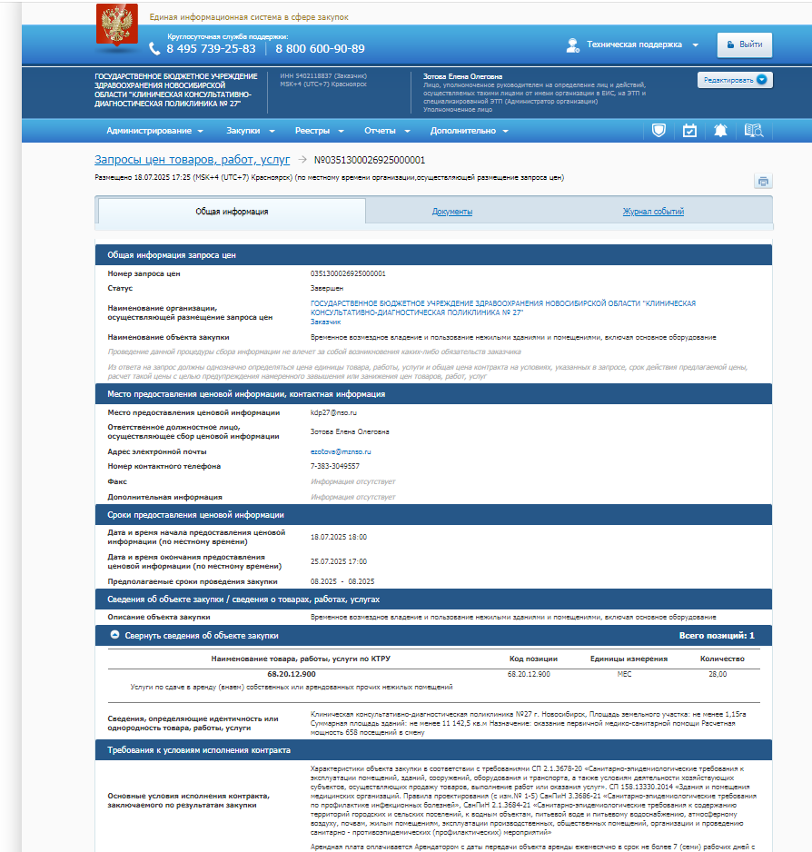 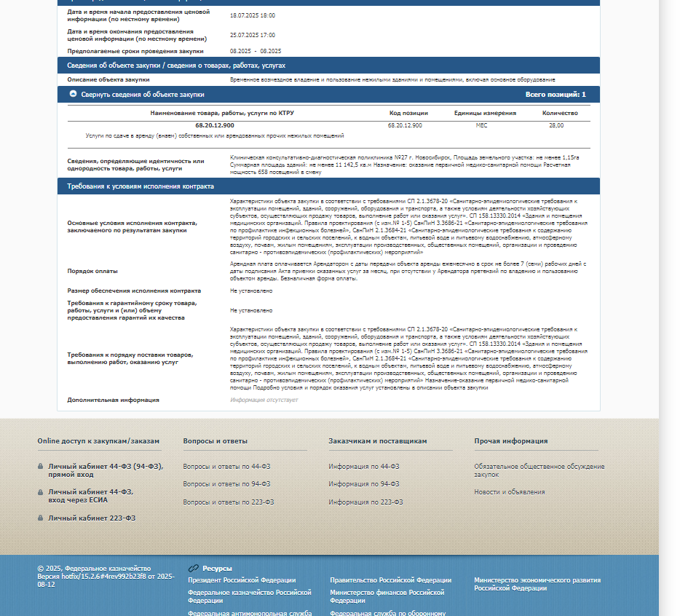

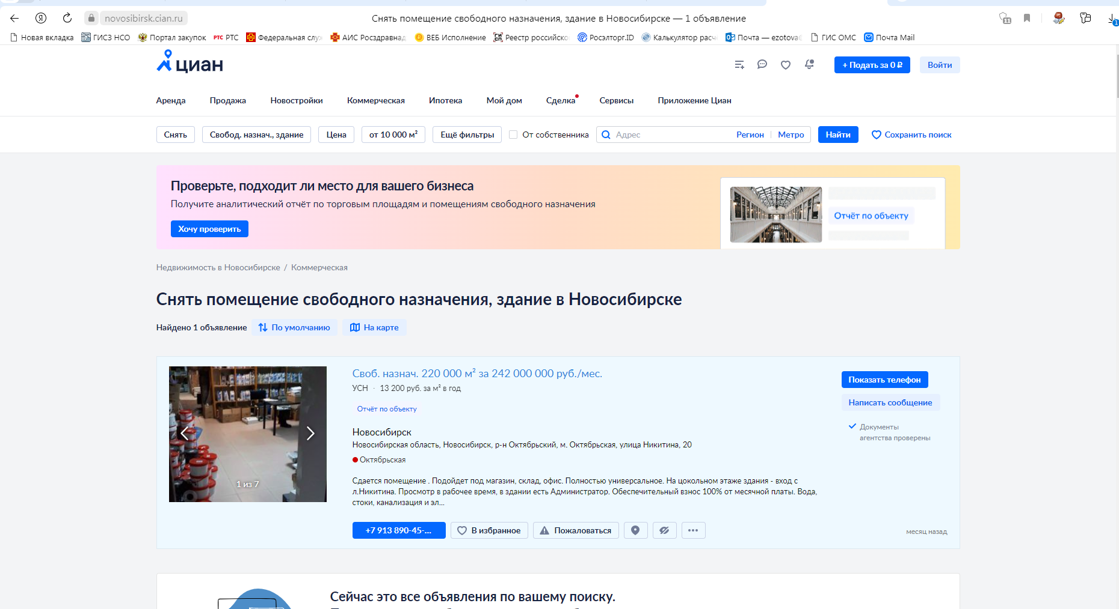

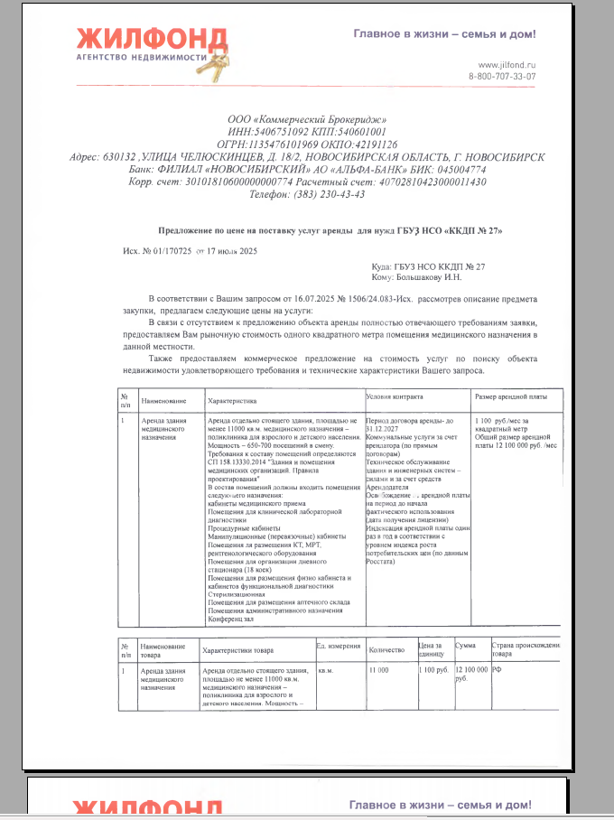 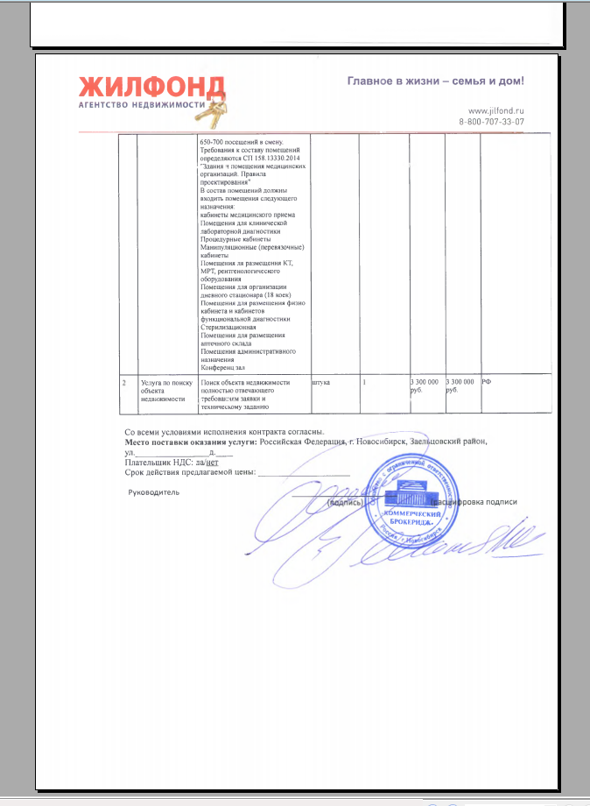

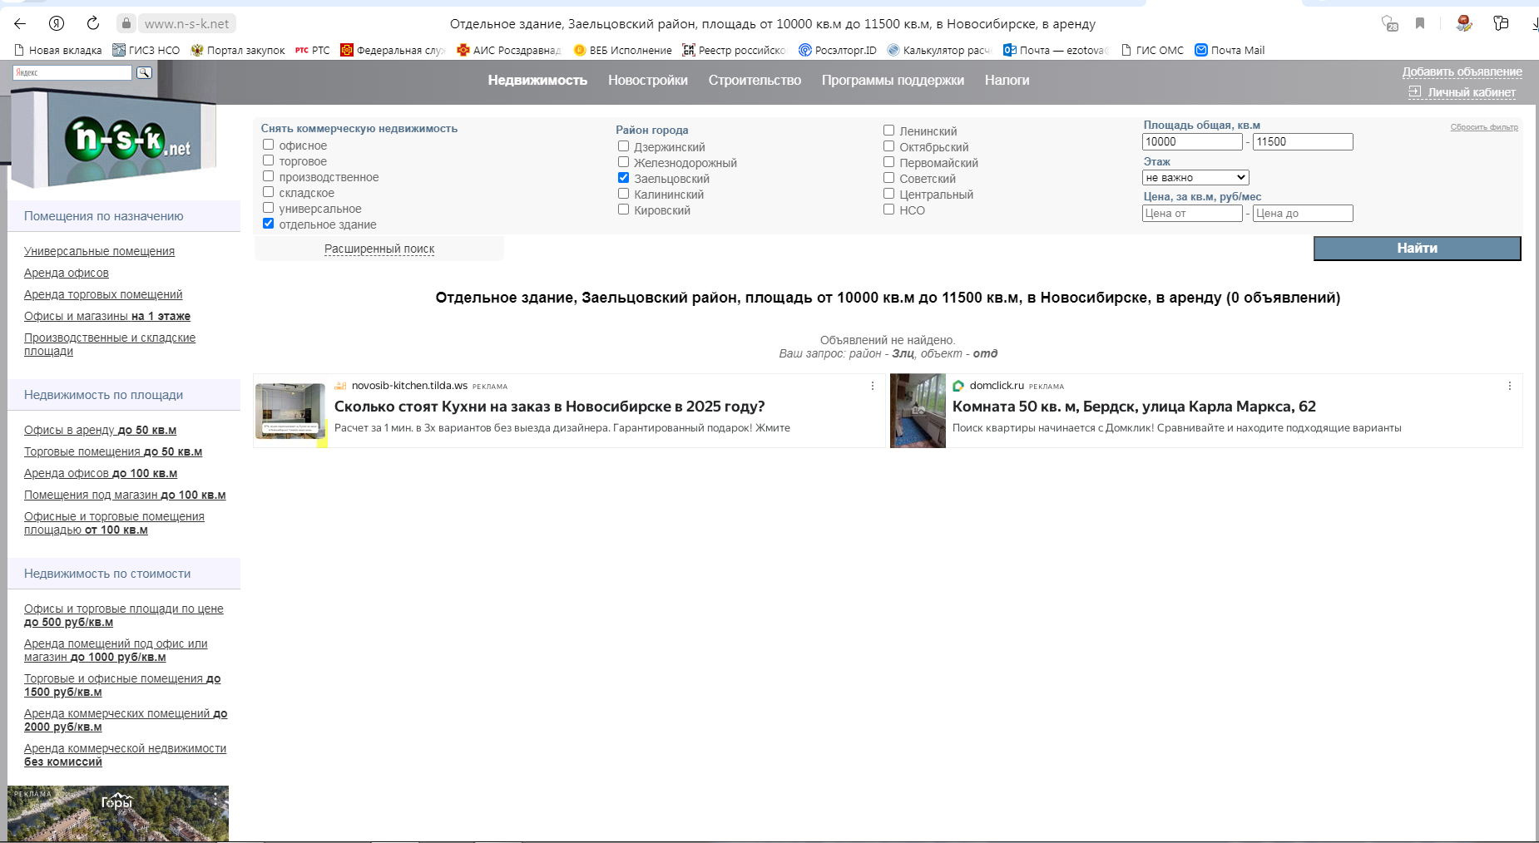

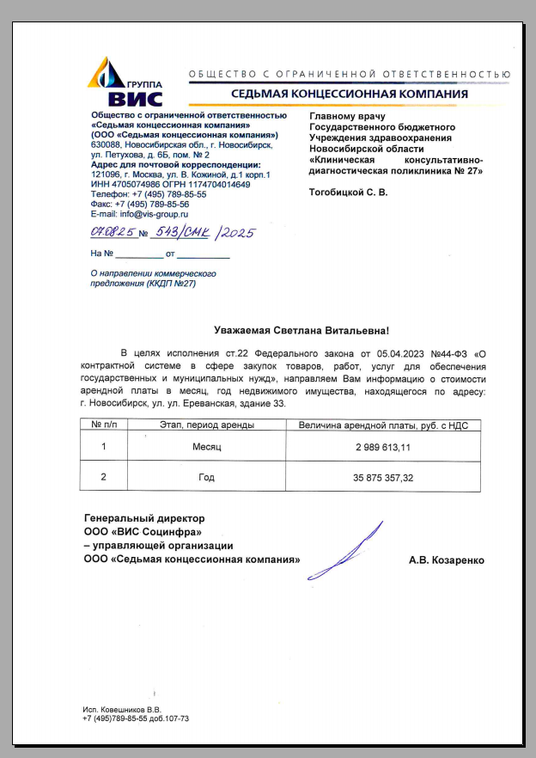 

**Договор аренды №1**

|  |  |  |
| --- | --- | --- |
| г. Новосибирск |  | «__»_______2025г. |

**Общество с ограниченной ответственностью «Седьмая концессионная компания» (далее – ООО «Седьмая концессионная компания»**, зарегистрированное Инспекцией Федеральной налоговой службы по Выборгскому району Ленинградской области, основной государственный регистрационный номер 1174704014649, ИНН 4705074986, КПП 540301001, расположенное по адресу: 630088, Новосибирская область, г. Новосибирск, ул. Петухова, д. 6б, помещ. №2, именуемое в дальнейшем «**Арендодатель**», или «**Частный партнер**», или «**Оператор по Техническому обслуживанию**», в лице Генерального директора Общества с ограниченной ответственностью «ВИС Социальная инфраструктура» (далее – ООО «ВИС Социнфра») Козаренко Александра Вячеславовича, действующего на основании Устава ООО «Седьмая концессионная компания», Устава ООО «ВИС Социнфра» и Договора № 1-7КК/2021 о передаче полномочий единоличного исполнительного органа управляющей организации от «08» октября 2021 года, с одной стороны, и

**Государственное бюджетное учреждение здравоохранения Новосибирской области «Клиническая консультативно-диагностическая поликлиника №27» (далее - ГБУЗ НСО «ККДП №27»)**, при создании зарегистрированное Новосибирской городской регистрационной палатой _______, зарегистрированное Межрайонной инспекцией Федеральной налоговой службы № 16 по Новосибирской области __________ с присвоением основного государственного регистрационного номера _________, ИНН ________, КПП ________, расположенное по адресу: ____________, именуемое в дальнейшем «**Арендатор**», в лице Главного врача _____________, действующего на основании Устава, с другой Стороны,

далее совместно именуемые «Стороны», а каждый по отдельности – «Сторона»,

во исполнение Новосибирской областью, от имени которой выступает Министерство здравоохранения Новосибирской области, действующее на основании постановления Правительства Новосибирской области от 24.12.2018 № 521-п «О принятии решения о реализации проекта государственно-частного партнерства» (далее – Публичный партнер), и Частным партнером обязательств по Соглашению о государственно-частном партнерстве в отношении строительства, финансирования и технического обслуживания объектов для оказания первичной медико-санитарной помощи в городе Новосибирске от 15.02.2019 (далее – Соглашение) и по результатам закупочных процедур с единственным поставщиком (подрядчиком, исполнителем) в соответствии с пунктом 32 части 1 статьи 93 Федерального закона от 05.04.2013 N 44-ФЗ «О контрактной системе в сфере закупок товаров, работ, услуг для обеспечения государственных и муниципальных нужд» заключили настоящий договор аренды (далее – Договор) о нижеследующем:

1. **ОБЩИЕ ПОЛОЖЕНИЯ**

**Идентификационный код закупки:**

|  |  |
| --- | --- |
| * 1. **Адрес Объекта аренды:**   Российская Федерация, Новосибирская область, Городской округ город Новосибирск, город Новосибирск, ул. Ереванская, 33 | * 1. **Основания владения Арендатора:**   Настоящий договор аренды |
| * 1. **Площадь Объекта аренды:**   Площадь земельного участка 1,15 га;  Суммарная площадь зданий –  11 142,50 м2. | * 1. **Целевое назначение:**   Осуществление медицинской деятельности в соответствии с Соглашением; |
| * 1. **Дата начала аренды:**   с «22» августа 2025г. | * 1. **Срок аренды:**   до «31» декабря 2027года. |
| * 1. **Индексация арендной платы:**   Арендная плата подлежит ежегодному увеличению на «индекс потребительских цен на товары и услуги по Российской Федерации, месяцы» Федеральной службы государственной статистики <https://rosstat.gov.ru/statistics/price> (официальный источник) за период с уровня цен 2025 г. к уровню цен соответствующего года Эксплуатации | |
| * 1. **Обеспечительный платеж:**   Отсутствует | * 1. **Цена Договора и отдельные этапы исполнения Договора:**   Составляет 84 673 558,41 (восемьдесят четыре миллиона шестьсот семьдесят три тысячи пятьсот пятьдесят восемь рублей сорок одна копейка, в том числе НДС 20% –  14 112 259,73 (четырнадцать миллионов сто двенадцать тысяч двести пятьдесят девять рублей семьдесят три копейки), кроме того суммы Индексации арендной платы согласно п.1.7 Договора.  Договор исполняется отдельными этапами (поэтапно) в соответствии с Таблицей 1 с учетом положений раздела 5 настоящего Договора. |

1. **ПРЕДМЕТ ДОГОВОРА**
   1. Арендодатель предоставляет, а Арендатор принимает во временное владение и пользование недвижимое имущество (далее – Объект аренды, а равно Элемент объекта соглашения № 1 в терминологии Соглашения), включающее в себя нежилые здания, помещения и относящееся к недвижимому имуществу Основное оборудование. Характеристики Объекта аренды приведены в[1] Приложении №1 (Характеристики Объекта аренды) к Договору, необходимые для осуществления Эксплуатации.

В настоящем Договоре под Арендатором понимается лицо, поименованное Оператором по эксплуатации согласно терминам Соглашения.

Объект аренды включает в себя Основное оборудование, являющееся конструктивным элементом соответствующего недвижимого имущества. Характеристики Основного оборудования, передаваемого во временное владение и пользование по Договору в составе Объекта аренды, приведены в Приложении №1 (Характеристики Объекта аренды) к Договору.

* 1. *Подписанием настоящего Договора Арендодатель подтверждает, что на момент передачи в аренду Арендатору, Объект аренды принадлежит Арендодателю на праве собственности и не находится под арестом, не внесен в качестве вклада в совместную деятельность или в уставный капитал хозяйственных обществ, не передан в аренду или в доверительное управление третьим лицам, не обременен иными правами третьих лиц, за исключением обременений в соответствии с Договором об ипотеке (залоге недвижимого имущества) № __________ от _______ (далее – Договор об ипотеке) между Арендодателем и АО «Газпромбанк» (далее – Залогодержатель), а также ограничений права собственности, предусмотренных частью 12 статьи 12 Федерального закона от 13.07.2015 № 224-ФЗ.

В соответствии с требованиями Залогодержателя Арендодателем заблаговременно получено согласие Залогодержателя на заключение Договора, которое выражено в письме от ______г. исх. № ______.

Сторонами согласовано, что в период действия настоящего Договора Арендатор и/или Арендодатель не вправе без предварительного письменного согласия Залогодержателя отчуждать Объект аренды и (или) уступать права и передавать обязанности по Договору путем продажи, дарения, обмена, внесения в качестве вклада в уставный капитал хозяйственного товарищества или общества либо паевого взноса в производственный кооператив или иным способом, передавать Объект аренды в последующий залог, возмездное или безвозмездное пользование или на иных условиях другому лицу либо распоряжаться Объектом аренды иным образом, включая выдачу третьим лицам доверенностей в отношении Объекта аренды, а равно изменять срок действия Договора и (или) размер Арендной платы, за исключением индексации Арендой платы в соответствии с условиями п. 1.7 Договора.

* 1. Земельный участок, который занят Объектом аренды и необходим для его использования (далее – Земельный участок), принадлежит Арендодателю на праве временного владения и пользования сроком с 27.02.2019 до 14.08.2029 на основании Договора аренды земельного участка из земель населенных пунктов от 27.02.2019 № 434-знп, заключенного между Департаментом имущества и земельных отношений Новосибирской области и Частным партнером. Арендодатель гарантирует, что существующие земельно-правовые отношения относительно Земельного участка, на котором расположен Объект аренды, не препятствуют использованию Арендатором Объекта аренды.

Одновременно с передачей прав владения и пользования Объектом аренды Арендатору безвозмездно передаются права пользования на земельный участок, который занят Объектом аренды и необходим для его использования. Характеристики земельного участка указаны в п. 4 Приложения № 1 к настоящему Договору.

Арендатор обеспечивает доступ к Земельному участку представителей Арендодателя по договорам аренды Земельного участка, по которым Арендодатель выступает в качестве арендатора, а также оказывает содействие Арендодателю в исполнении обязательств по таким договорам аренды (в применимой части).

* 1. Настоящий Договор имеет силу акта приема-передачи. Подписанием настоящего Договора Стороны удостоверяют, что Арендодатель предоставил, а Арендатор принял во временное владение и пользование Объект аренды на условиях настоящего Договора.
  2. Арендодатель обеспечивает соответствие Объекта аренды целевому назначению (организация оказания медицинской помощи населению) проектной документации и Законодательству действующим на момент заключения Договора.

Стороны подтверждают, что Арендодателем обеспечены:

1. надлежащее технологическое присоединение Объекта аренды к сетям ресурсоснабжающих организаций;
2. примыкания Объекта аренды к улично-дорожной сети;
3. устройство замощений (парковки, пожарные проезды, пешеходные дорожки);
4. благоустройство территории (зелёные насаждения, пешеходные дорожки, МАФ и т.п, что подтверждается актами контроля публичного партнера по Соглашению за предыдущие периоды);
5. устройство площадок и оборудования для сбора твердых коммунальных и медицинских отходов (п. 216 СанПиН 2.1.3684-21, Постановление Главного государственного санитарного врача РФ от 28.01.2021 № 3);
6. устройство ограждения Земельного участка.
   1. Арендатор использует Объект аренды в целях организации оказания медицинской помощи населению в соответствии с Законодательством, Соглашением и Регламентом технического обслуживания от ________г. (далее – Регламент ТО), согласованным в порядке, предусмотренном Соглашением. Использование Арендатором Объекта аренды и/или Земельного участка без предварительного письменного согласия Арендодателя в целях, не предусмотренных настоящим Договором, запрещается и является основанием для расторжения настоящего Договора по требованию Арендодателя.
   2. Доходы и иные выгоды, полученные Арендатором в ходе использования Объекта аренды, принадлежат Арендатору.
   3. Арендатор в целях настоящего Договора осуществляет отдельные полномочия Публичного партнера на Эксплуатационном этапе в отношении Объекта аренды в объеме, определяемом Приложением 16 к Соглашению.
   4. Недостатки строительства Объекта аренды, выявленные Арендатором в течение срока аренды, подлежат устранению Арендодателем, в порядке и сроки, предусмотренные Регламентом ТО.
7. **СРОК ДОГОВОРА**
   1. Срок аренды Объекта аренды (далее – Срок аренды) устанавливается с «22» августа 2025 года до «31» декабря 2027 года (включительно).
   2. При прекращении, в том числе, досрочном, действия Соглашения в отношении Элемента объекта соглашения № 2 Срок аренды прекращается одновременно с прекращением действия Соглашения в данной части.
   3. В случае замены Частного партнёра по основаниям и в порядке, предусмотренном Соглашением, а равно в случае обращения Залогодержателем по договору об ипотеке Объекта аренды и (или) по договору залога прав Арендодателя по настоящему Договору взыскания на предмет залога (Объект аренды и (или) права арендодателя), права и обязанности Арендодателя передаются новому Частному партнёру или приобретателю предмета залога соответственно.
   4. При прекращении Срока аренды настоящий Договор прекращает свое действие не ранее осуществления Сторонами взаиморасчетов по Договору.
8. **ПОРЯДОК ИСПОЛНЕНИЯ ДОГОВОРА**
   1. Настоящий Договор, любые изменения и дополнения к нему, в том числе о прекращении права аренды, подлежат Государственной регистрации.
   2. В течение 10 (десяти) рабочих дней с момента подписания настоящего Договора Арендодатель обязан передать все необходимые с его стороны для Государственной регистрации Договора документы Арендатору.
   3. Арендатор обязан в течение 10 (десяти) Рабочих дней с даты получения от Арендодателя всех необходимых со стороны Арендодателя для Государственной регистрации документов, подать документы, с оплатой государственной пошлины за свой счет, на Государственную регистрацию Договора и любых изменений или дополнений к нему (в том числе, в случае Государственной регистрации прекращения Договора).
   4. В течение 10 (десяти) рабочих дней с момента Государственной регистрации Договора аренды и любых изменений или дополнений к нему Арендатор предоставляет Арендодателю их копии с отметкой о государственной регистрации.
   5. Арендатор обязуется в течение 150 (ста пятидесяти) дней после подписания Договора получить все необходимые для эксплуатации Объекта Аренды разрешения. Арендодатель по запросу Арендатора в течение 5 (пяти) рабочих дней предоставляет Арендатору имеющуюся в его распоряжении документацию, необходимую и нормативно-определенную для получения Арендатором разрешений.
   6. Заключение соответствующих договоров с поставщиками коммунальных услуг, а также оплата данных коммунальных услуг (потребление электроэнергии, отопление, воды, водоотведения и прочих коммунальных платежей) производится Арендатором самостоятельно и за его счет.

Арендодатель в порядке, предусмотренном Регламентом технического обслуживания, имеет право потребовать от Арендатора предоставить информацию, подтверждающую надлежащие исполнение данной обязанности Арендатором.

В случае неисполнения либо ненадлежащего исполнения Арендатором своих обязанностей по договорам с поставщиками коммунальных услуг, если это повлечет невозможность или существенно затруднит исполнение своих обязательств по Договору Арендодателем, Арендодатель освобождается от ответственности за неисполнение таких своих обязательств.

В случае если в результате неисполнения либо ненадлежащего исполнения Арендатором своих обязанностей по договорам с поставщиками коммунальных услуг Объекту аренды будет причинен ущерб, такой ущерб подлежит возмещению Арендатором в полном объеме.

* 1. Арендатор вносит в адрес Арендодателя арендную плату ежемесячно в размере и порядке, установленных разделом 5 настоящего Договора.
  2. Стороны, самостоятельно или с привлечением третьих лиц, обязуются в течение действия настоящего Договора осуществлять деятельность по Техническому обслуживанию в соответствии с Регламентом ТО.
  3. В течение 5 (пяти) рабочих дней с даты заключения настоящего Договора Арендодатель обязан передать, а Арендатор обязан принять по акту заверенную Арендодателем копию Регламента ТО.

Настоящим Стороны удостоверяют, что до заключения настоящего Договора ознакомлены с Регламентом ТО и обладают необходимыми ресурсами и правоспособностью для выполнения обязательств, предусмотренных Регламентом ТО.

* 1. В случае внесения в Регламент ТО изменений в порядке, установленном Соглашением, Арендодатель в течение 2 (двух) рабочих дней обязан передать, а Арендатор обязан принять по акту заверенную Арендодателем копию изменений в Регламент ТО и/или новую редакцию Регламента ТО. В случае внесения изменений в Регламент ТО Стороны обязаны в своей деятельности руководствоваться Регламентом ТО с учетом внесенных изменений.
  2. При осуществлении передачи Элемента объекта соглашения № 2 Публичному партнеру при прекращении Соглашения в соответствии с условиями Соглашения, Арендатор обязуется оказывать все возможное содействие Арендодателю, Публичному партнеру и Передаточной комиссии при осуществлении действий, предусмотренных Приложением 20 (Передача Объекта соглашения) к Соглашению.
  3. Порядок осуществления Арендатором неотделимых улучшений Объекта аренды, а также их судьба при прекращении Договора определяется в соответствии с условиями Соглашения, в том числе с разделом 45 «Изменение».
  4. С учетом пункта 28.4 Соглашения Арендодатель вправе при условии согласования с Публичным партнером и Арендатором, осуществлять в помещениях и территории Объекта аренды коммерческую деятельность (с привлечением третьих лиц), не нарушающую требования к оказанию медицинской помощи, требования Соглашения и не вступающую в конфликт с принципами здравоохранения, в соответствии с требованиями законодательства (включая, но не ограничиваясь: продажа товаров смешанного ассортимента, розничная торговля лекарственными препаратами и т.д.). Во избежание сомнений, осуществление Арендодателем указанной деятельности не должно противоречить целям Эксплуатации и (или) препятствовать Эксплуатации. Арендатор вправе отказать Арендодателю в согласовании осуществления в помещениях и территории Объекта соглашения коммерческой деятельности Арендодателем исключительно в случае противоречия ее осуществления целям Эксплуатации и (или) препятствованию Эксплуатации.
  5. Стороны обязаны обеспечить соблюдение требования противопожарной безопасности на Объекте аренды.

В случае если в результате несоблюдения требований противопожарной безопасности одной из Стороны, другая Сторона будет привлечена к ответственности уполномоченными органами или понесет иные убытки, то Сторона, по чьей вине было допущено нарушение обязана по требованию второй Стороны возместить соответствующие убытки.

* 1. Арендатор обязан соблюдать требования правил технической эксплуатации электроустановок потребителей электроэнергии.
  2. Арендатор обязан соблюдать требования правил технической эксплуатации тепловых энергоустановок.
  3. Арендатор обязан не препятствовать выполнению Арендодателем мероприятий по Техническому обслуживанию по Соглашению, в том числе обеспечить беспрепятственный доступ на Объект представителю Арендодателя, его подрядчикам, уполномоченным органам, сотрудникам аварийных служб, за исключением случаев, когда мероприятия Арендодателя препятствуют осуществлению оказанию медицинской помощи и проводятся не в соответствии с Регламентом ТО.

В случае неисполнения данной обязанности Арендатором Арендодатель освобождается от ответственности за неисполнение, ненадлежащее исполнение обязанностей по Договору.

* 1. Стороны обязаны незамедлительно уведомлять друг друга о контрольно-проверочных мероприятиях, осуществляемых уполномоченными органами на Объекте аренды или в отношении него, обеспечивать доступ друг друга к результатам таких контрольно-проверочных мероприятий.
  2. Стороны самостоятельно несут ответственность за действия своих сотрудников, подрядчиков и их сотрудников, посещающих Объект. Стороны несут ответственность за сохранность Объекта. В случае возникновения вреда Объекту вследствие виновных действий третьих лиц, Стороны совместно обращаются за компенсацией за причинение вреда в порядке гражданского законодательства.
  3. Арендатор обязан исключить совершение сотрудниками Арендатора, его представителями действий, приводящих к повреждению Объекта аренды, его частей, Основного оборудования, обязан исключить вмешательство в работу Основного оборудования Объекта без предварительного согласования с Арендодателем и без сопровождения представителем Арендодателя.
  4. Стороны обязаны уведомлять друг друга о наступлении страховых случаев на Объекте, предоставлять информацию, материалы и документы, необходимые для получения страховой выплаты по договору страхования, взаимодействовать со страховой компанией в пределах, необходимых для осуществления страховых выплат.

1. **АРЕНДНАЯ ПЛАТА**
   1. Обоснование размера арендной платы в соответствии с частью 12 статьи 22 Федерального закона от 05.04.2013 № 44-ФЗ (начальная максимальная цена контракта) содержится в Приложении № 2 к настоящему Договору.
   2. Все платежи по настоящему Договору производятся в Рублях.
   3. Арендная плата устанавливается в твердом размере. Размер арендной платы для каждого квартала года Эксплуатационного этапа устанавливается в соответствии с данными в Таблице 1 (далее – «Величина арендной платы»).

Таблица 1

|  |  |
| --- | --- |
| **Этап, период аренды** | **Величина арендной платы,**  **руб. с НДС** |
| 22.08 -31.08.2025* | 964 391,33 |
| 01.09-30.09.2025 | 2 989 613,11 |
| 01.10-31.10.2025 | 2 989 613,11 |
| 01.11-30.11.2025 | 2 989 613,11 |
| 01.12-31.12.2025 | 2 989 613,11 |
| 01.01-31.01.2026 | 2 989 613,11 |
| 01.02-28.02.2026 | 2 989 613,11 |
| 01.03-31.03.2026 | 2 989 613,11 |
| 01.04-30.04.2026 | 2 989 613,11 |
| 01.05-31.05.2026 | 2 989 613,11 |
| 01.06-30.06.2026 | 2 989 613,11 |
| 01.07-31.07.2026 | 2 989 613,11 |
| 01.08-31.08.2026 | 2 989 613,11 |
| 01.09-30.09.2026 | 2 989 613,11 |
| 01.10-31.10.2026 | 2 989 613,11 |
| 01.11-30.11.2026 | 2 989 613,11 |
| 01.12-31.12.2026 | 2 989 613,11 |
| 01.01-31.01.2027 | 2 989 613,11 |
| 01.02-28.02.2027 | 2 989 613,11 |
| 01.03-31.03.2027 | 2 989 613,11 |
| 01.04-30.04.2027 | 2 989 613,11 |
| 01.05-31.05.2027 | 2 989 613,11 |
| 01.06-30.06.2027 | 2 989 613,11 |
| 01.07-31.07.2027 | 2 989 613,11 |
| 01.08-31.08.2027 | 2 989 613,11 |
| 01.09-30.09.2027 | 2 989 613,11 |
| 01.10-31.10.2027 | 2 989 613,11 |
| 01.11-30.11.2027 | 2 989 613,11 |
| 01.12-31.12.2027 | 2 989 613,11 |

* 1. * Арендатор за данный период имеет право не осуществлять оплату по Договору до получения им необходимых для осуществления медицинской деятельности лицензий. Такие пропущенные платежи возмещаются Арендодателю Публичным партнером через Платеж за поддержание ТЭП и/или Особое обстоятельство в соответствии с Соглашением.
  2. Величины арендной платы, указанные в Таблице 1 пункта 5.3 настоящего Договора, подлежат ежегодной индексации на показатель годовой инфляции в порядке, установленном пунктом 1.7 настоящего Договора.
  3. Налоговые предпосылки: в соответствии с действующим на дату заключения настоящего Договора законодательства РФ о налогах и сборах у Арендатора при исполнении Договора не возникает обязательства по оплате каких-либо платежей (налогов, сборов и иных обязательных платежей) в бюджеты бюджетной системы РФ. В случае, если в течение действия Договора законодательство РФ о налогах и сборах в указанной выше части изменится, Стороны обязуются заключить дополнительное соглашение к настоящему Договору и согласовать новый размер Арендной платы с учетом требований п. 2 ч. 13 ст. 34 Федерального закона от 05.04.2013 N 44-ФЗ "О контрактной системе в сфере закупок товаров, работ, услуг для обеспечения государственных и муниципальных нужд".
  4. Арендная плата в отношении Объекта аренды должна в полном объеме покрывать стоимость Технического обслуживания Объекта аренды. В случае, если в течение Срока аренды, Публичный партнер и Частный партнер согласуют иной размер арендной платы в отношении Объекта аренды, то Стороны настоящего Договора обязуются заключить дополнительное соглашение о приведении размера арендной платы в соответствие с такими изменениями.
  5. Изменение Величины арендной платы в порядке п.п. 5.4-5.6 настоящего Договора, осуществляется Сторонами путем подписания дополнительного соглашения к настоящему Договору.

Арендатор обязан не позднее 10 (десяти) рабочих дней осуществлять государственную регистрацию изменений, вносимых Сторонами в Договор.

Арендатор обязан подписать дополнительное соглашение об индексации Величины арендной платы в течение 3 (трех) рабочих дней с даты его получения, при условии, что Арендодателем верно применены индексы в соответствии с пунктом 1.7 Договора.

* 1. Акт об оказанных услугах (далее – Акт, форма установлена Приложением № 3 к Договору) и счет на оплату направляется Арендодателем Арендатору в срок не позднее 3 (трех) рабочих дней с даты завершения соответствующего этапа. Арендатор не позднее 3 (трех) рабочих дней с даты получения Акта обязан осуществить приемку услуг согласно требованиям 05.04.2013 № 44-ФЗ и направить подписанный со своей стороны Акт Арендодателю.

Арендная плата выплачивается Арендатором не позднее 5 (пятого) рабочего дня с даты истечения срока подписания Арендатором Акта и на основании выставленного Арендодателем счета.

* 1. Арендатор не имеет права осуществлять взаимозачет, уменьшение или удержание арендной платы или любых других платежей, причитающихся Арендатору на основании Договора, в счет удовлетворения его претензий к Арендодателю в максимальной степени, допустимой согласно Законодательству.

1. **ОТВЕТСТВЕННОСТЬ СТОРОН**
   1. Сторона, не исполнившая или ненадлежащим образом исполнившая обязательства по настоящему Договору, несет ответственность в соответствии с действующим законодательством Российской Федерации.
   2. В случае просрочки исполнения Арендатором обязательства по настоящему Договору Арендодатель вправе потребовать уплаты неустойки (штрафа, пени).
      1. За нарушение сроков перечисления арендной платы, установленных п. 5.8 настоящего Договора, Арендатор по требованию Арендодателя обязан уплатить пени. Пени начисляются за каждый день просрочки оплаты Арендатором Арендной платы начиная со дня, следующего после дня истечения установленного Договором срока оплаты Арендной платы, в размере одной трехсотой действующей на дату уплаты пеней ключевой ставки Центрального банка Российской Федерации от не уплаченной в срок суммы.
      2. За нарушение Арендатором иных обязательств по Договору, за исключением обязательств, установленных п. 5.8 Договора, Арендатор по требованию Арендодателя обязан уплатить штраф. Штраф начисляется за каждый факт ненадлежащего исполнения Арендатором обязательств, предусмотренных Договором. Размер штрафа устанавливается в следующем порядке:

а) 1 000 руб., если цена отдельного этапа не превышает 3 млн руб. (включительно);

б) 5 000 руб., если цена отдельного этапа составляет от 3 млн руб. до 50 млн руб. (включительно);

в) 10 000 руб., если цена отдельного этапа составляет от 50 млн руб. до 100 млн руб. (включительно);

г) 100 000 руб., если цена отдельного этапа превышает 100 млн руб.

* 1. В случае, если действия Арендатора привели к аварии, аварийной ситуации (авария, произошедшая непосредственно внутри Объекта аренды до границы раздела инженерных сетей с организациями, являющимися сетедержателями) на Объекте аренды, Арендатор обязуется в полном объеме возместить затраты Арендодателя по устранению последствий аварии, а также компенсировать штрафные санкции, в случае их предъявления Публичным партнером Арендодателю по факту данной аварии / аварийной ситуации в соответствии с пп. 15 Приложения 1 (Нарушения, за допущение которых начисляются Штрафные баллы) к Приложению 10 (Штрафные баллы) к Соглашению.
  2. В случае просрочки Арендодателем исполнения обязательств по Договору, имеющих стоимостное выражение (при наличии в Договоре таких обязательств) Арендатор вправе начислить Арендодателю пени за каждый день просрочки исполнения Арендодателем соответствующего обязательства в размере одной трехсотой действующей на дату уплаты пеней ключевой ставки Центрального банка Российской Федерации стоимости просроченного обязательства.

Пени и штрафы не начисляются Арендодателю за Нарушения, которые были вызваны действием или бездействием Публичного партнера, Арендатора, или третьего лица, не являющегося Лицом, относящимся к частному партнеру, а также в случае, если Нарушения были вызваны действием Обстоятельства непреодолимой силы и (или) Особого обстоятельства или их последствиями, приостановления Арендодателем Технического обслуживания в соответствии с условиями Соглашения.

* 1. За каждый факт неисполнения или ненадлежащего исполнения Арендодателем обязательства, предусмотренного Договором, которое не имеет стоимостного выражения, размер штрафа устанавливается в следующем порядке:

а) 1 000 руб., если цена отдельного этапа не превышает 3 млн руб.;

б) 5 000 руб., если цена отдельного этапа составляет от 3 млн руб. до 50 млн руб. (включительно);

в) 10 000 руб., если цена отдельного этапа составляет от 50 млн руб. до 100 млн руб. (включительно);

г) 100 000 руб., если цена отдельного этапа превышает 100 млн руб.

* 1. Реальный ущерб, причиненный одной Стороне (пострадавшая Сторона) виновными действиями (бездействием) другой Стороны (виновная Сторона), подлежит возмещению виновной Стороной в пользу пострадавшей Стороны в полном объеме, при этом упущенная выгода пострадавшей Стороне не возмещается.

1. **РАЗРЕШЕНИЕ СПОРОВ**
   1. Стороны будут стремиться урегулировать все возникающие в связи с настоящим Договором разногласия с досудебном претензионном порядке. В случае, если в 30-дневный срок с момента направления одной из Сторон претензии другой Стороне, Стороны не достигнут согласия по урегулированию разногласий, любая из Сторон вправе обратиться с соответствующим требованием в арбитражный суд Новосибирской области.
   2. Все споры в отношении исполнения обязательств Арендодателем по настоящему Договору между Частным партнером (Арендодателем) и Арендатором, в объеме полномочий, переданных Публичным партнером Арендатору, и согласно п. 2.7 настоящего Договора разрешаются в соответствии с условиями Раздела IX (Разрешение споров) Соглашения.
   3. В части взаимодействия Сторон по вопросам Технического обслуживания Объекта аренды, включая порядок предоставления Арендодателю доступа на Объект аренды, а также порядок взаимодействия в случае поведения ремонтных работ, стороны руководствуются Регламентом ТО.
2. **ДОПОЛНИТЕЛЬНЫЕ УСЛОВИЯ ДОГОВОРА**
   1. Отношения Сторон, связанные с предоставлением и использованием Объекта аренды, не урегулированные Договором, регулируются Соглашением и Законодательством.
   2. Настоящий Договор подлежит банковскому сопровождению, если это требуется в соответствии с Законодательством, заключающемуся в проведении банком мониторинга расчетов в рамках исполнения Договора. В случае наличия у Арендодателя банковского сопровождения в рамках Соглашения заключение отдельного банковского сопровождения по настоящему Договору не требуется.
   3. В случае, если имеются противоречия между Договором и Соглашением, Соглашение имеет преимущественную силу. Арендатор настоящим заверяет, что на дату заключения настоящего Договора ознакомлен с текстом и условиями Соглашения и обладает необходимыми ресурсами и правоспособностью для его соблюдения.
   4. В Договоре слова, термины и выражения имеют смысл, установленный в Приложении № 1 (Термины и определения) к Соглашению, если иное прямо не установлено настоящим Договором.
   5. Арендодатель предоставляет информацию о соисполнителях, заключивших договор или договоры с Арендодателем, в порядке, предусмотренном разделом 29 Соглашения.
   6. Приложения:
      1. Приложение №1 – Характеристики Объекта аренды с приложением выписок из государственного реестра недвижимости, выписки ЕГРН;
      2. Приложение №2 – Обоснование начальной максимальной цены контракта в соответствии с частью 12 статьи 22 Федерального закона от 05.04.2013 № 44-ФЗ;
      3. Приложение №3 – Акт приемки оказанных услуг (форма).
3. **РЕКВИЗИТЫ И ПОДПИСИ СТОРОН**

**АРЕНДОДАТЕЛЬ:**

**Общество с ограниченной ответственностью «Седьмая концессионная компания» (сокращенное наименование также – ООО «Седьмая концессионная компания».**

**Зарегистрировано** инспекцией Федеральной налоговой службы по Выборгскому району Ленинградской области;

**Основной государственный регистрационный номер:** 1174704014649;

**ИНН:** 4705074986;

**КПП:** 540301001;

**Адрес:** 630088, Новосибирская область, г. Новосибирск, ул. Петухова, д. 6б, помещ. №2;

**р/с:**

**к/с:**

**БИК:**

**Генеральный директор**

**ООО «ВИС Социнфра» -**

**управляющей организации**

**ООО «Седьмая концессионная компания» А.В. Козаренко**

**АРЕНДАТОР:**

**Государственное бюджетное учреждение здравоохранения Новосибирской области «Клиническая консультативно-диагностическая поликлиника №27» (сокращенное наименование - ГБУЗ НСО «ККДП №27»)**

**Зарегистрировано** Новосибирской городской регистрационной палатой _____, зарегистрированное Межрайонной инспекцией Федеральной налоговой службы № 16 по Новосибирской области ______;

**Основной государственный регистрационный номер**: _______;

**ИНН:** _____;

**КПП:** _____;

**Адрес:** _______, Новосибирская область, г. Новосибирск, ул. _____, д. ___,

**к/с:**

**БИК:**

**Главный врач _________**

**Приложение № 1**

**К Договору аренды № 1 от _________**

**ХАРАКТЕРИСТИКИ ОБЪЕКТА АРЕНДЫ**

1. В соответствии с условиями Соглашения и Договора Объектом аренды является Элемент объекта соглашения № 1 со следующими основными характеристиками:

|  |  |
| --- | --- |
| Наименование Элемента объекта соглашения №1: | ГБУЗ НСО «ККДП №27» |
| Адрес: | Российская Федерация, Новосибирская область, Городской округ город Новосибирск, город Новосибирск, ул. Ереванская, здание 33 |
| Кадастровый номер Земельного участка: | 54:35:000000:671 |
| Площадь Земельного участка: | 1,15 га |
| Суммарная площадь зданий Элемента объекта соглашения № 2: | 11 142,5 кв.м. |
| Назначение: | оказание первичной медико-санитарной помощи |
| Расчетная мощность: | 658 пос./в смену |

1. Объект аренды представляет из себя совокупность следующего недвижимого и относящегося к нему Основного оборудования:
   1. Недвижимое имущество:
      1. Здание. Клиническая консультативно-диагностическая поликлиника № 27, назначение: нежилое, количество этажей, 7, в том числе подземных 1, общей площадью: 11 142,50 кв.м. Адрес: Российская Федерация, Новосибирская область, городской округ города Новосибирск, город Новосибирск, ул. Ереванская, здание 33. Кадастровый номер: 54:35:033330:294, принадлежащее Арендодателю на праве собственности, зарегистрированном Управлением Федеральной службы Государственной регистрации, кадастра и картографии по Новосибирской области «11» апреля 2025 года в Едином государственном реестре недвижимости за № 54:35:033330:294-54/131/2025-1, что подтверждается выпиской из Единого государственного реестра недвижимости № КУВИ-001/2025-139542786 от «15» июля 2025 года (прилагается к настоящему Приложению 1);
      2. Сооружение. Кабельная канализация связи здания Кабельная канализация связи здания клинической консультативно-диагностической поликлиники №27, назначение: 7.8. сооружение связи, протяженностью 42 м. Местоположение: Российская Федерация, Новосибирская область, городской округ город Новосибирск, город Новосибирск, улица Ереванская. Кадастровый номер: 54:35:033330:296, принадлежащее Арендодателю на праве собственности, зарегистрированном Управлением Федеральной службы Государственной регистрации, кадастра и картографии по Новосибирской области «14» апреля 2025 года в Едином государственном реестре недвижимости за № 54:35:033330:296-54/179/2025-1, что подтверждается выпиской из Единого государственного реестра недвижимости № КУВИ-001/2025-139537994 от «15» июля 2025 года (прилагается к настоящему Приложению 1);
      3. Сооружение. Сети водоотведения внутриплощадочные здания клинической консультативно-диагностической поликлиники №27, назначение: 10.3. сооружения канализации, протяженностью 797 м. Местоположение: Российская Федерация, Новосибирская область, г. Новосибирск, улица Ереванская. Кадастровый номер: 54:35:000000:50713, принадлежащее Арендодателю на праве собственности, зарегистрированном Управлением Федеральной службы Государственной регистрации, кадастра и картографии по Новосибирской области «11» апреля 2025 года в Едином государственном реестре недвижимости за № 54:35:000000:50713-54/175/2025-1, что подтверждается выпиской из Единого государственного реестра недвижимости № КУВИ-001/2025-139545665 от «15» июля 2025 года (прилагается к настоящему Приложению 1);
      4. Сооружение. Сети тепловые внутриплощадочные здания клинической консультативно-диагностической поликлиники №27, назначение: 10) сооружение коммунального хозяйства, протяженностью 124 м. Местоположение: Российская Федерация, Новосибирская область, городской округ город Новосибирск, город Новосибирск, улица Ереванская. Кадастровый номер: 54:35:033330:295, принадлежащее Арендодателю на праве собственности, зарегистрированном Управлением Федеральной службы Государственной регистрации, кадастра и картографии по Новосибирской области «11» апреля 2025 года в Едином государственном реестре недвижимости за № 54:35:033330:295-54/131/2025-1, что подтверждается выпиской из Единого государственного реестра недвижимости № КУВИ-001/2025-139537601 от «15» июля 2025 года (прилагается к настоящему Приложению 1);
      5. Сооружение. Сети водоснабжения внутриплощадочные здания клинической консультативно-диагностической поликлиники №27, назначение: 10) сооружение коммунального хозяйства, протяженностью 118 м. Адрес: Российская Федерация, Новосибирская область, г. Новосибирск, улица Ереванская. Кадастровый номер: 54:35:033330:297, принадлежащее Арендодателю на праве собственности, зарегистрированном Управлением Федеральной службы Государственной регистрации, кадастра и картографии по Новосибирской области «15» апреля 2025 года в Едином государственном реестре недвижимости за № 54:35:033330:297-54/131/2025-1, что подтверждается выпиской из Единого государственного реестра недвижимости № КУВИ-001/2025-139541826 от «15» июля 2025 года (прилагается к настоящему Приложению 1);
      6. Сооружение. Сети электроснабжения внутриплощадочные здания клинической консультативно-диагностической поликлиники №27, назначение: 1.1. сооружения электроэнергетики, протяженностью 1168 м. Адрес: Российская Федерация, Новосибирская область, городской округ город Новосибирск, город Новосибирск, улица Ереванская. Кадастровый номер: 54:35:000000:50710, принадлежащее Арендодателю на праве собственности, зарегистрированном Управлением Федеральной службы Государственной регистрации, кадастра и картографии по Новосибирской области «11» апреля 2025 года в Едином государственном реестре недвижимости за № 54:35:000000:50710-54/131/2025-1, что подтверждается выпиской из Единого государственного реестра недвижимости № КУВИ-001/2025-139546553 от «15» июля 2025 года (прилагается к настоящему Приложению 1);
   2. Основное оборудование, относящееся к недвижимому имуществу, указанному в п. 2.1.1 настоящего Приложения:

|  |  |
| --- | --- |
| **п/п** | **Наименование объекта** |
| 1 | Силовое электрооборудование здания клинической консультативно-диагностической поликлиники №27 |
| 2 | Электроосвещение здания клинической консультативно-диагностической поликлиники №27 |
| 3 | Наружное освещение здания клинической консультативно-диагностической поликлиники №27 |
| 4 | Оборудование вентиляции и кондиционирования здания клинической консультативно-диагностической поликлиники №27 |
| 5 | Оборудование структурированной кабельной системы, локальной вычислительной сети, телефонизации и электронныой очереди здания клинической консультативно-диагностической поликлиники №27 |
| 6 | Оборудование конференц зала здания клинической консультативно-диагностической поликлиники №27 |
| 7 | Оборудование радиовещания здания клинической консультативно-диагностической поликлиники №27 |
| 8 | Оборудование часофикации здания клинической консультативно-диагностической поликлиники №27 |
| 9 | Система контроля и управления доступом здания клинической консультативно-диагностической поликлиники №27 |
| 10 | Система охранной сигнализации здания клинической консультативно-диагностической поликлиники №27 |
| 11 | Система охранного телевидения здания клинической консультативно-диагностической поликлиники №27 |
| 12 | Система палатной сигнализации здания клинической консультативно-диагностической поликлиники №27 |
| 13 | Система автоматизации и диспетчеризации инженерного оборудования здания клинической консультативно-диагностической поликлиники №27 |
| 14 | Станция снабжения сжатым воздухом здания клинической консультативно-диагностической поликлиники №27 |
| 15 | Оборудование рентген-кабинета здания клинической консультативно-диагностической поликлиники №27 |
| 16 | Дизельная генераторная установка здания клинической консультативно-диагностической поликлиники №27 |
| 17 | Система пожарной сигнализации здания клинической консультативно-диагностической поликлиники №27 |
| 18 | Система оповещения и управления эвакуацией при пожаре здания клинической консультативно-диагностической поликлиники №27 |
| 19 | Система телевидения здания клинической консультативно-диагностической поликлиники №27 |

1. Основное оборудование Элемента объекта соглашения №1 образует следующие системы Объекта аренды:

|  |  |
| --- | --- |
| **п/п** | **Наименование** |
| 1 | Системы водоснабжения и водоотведения, включая резервные системы, насосную станцию, систему очистки воды, внутренние водомерные узлы. |
| 2 | Система теплоснабжения с приборами коммерческого учета расхода теплоносителя, ИТП |
| 3 | Системы вентиляции и кондиционирования. Противодымная вентиляция |
| 4 | Наружный и внутренний противопожарный водопровод. |
| 5 | Система медицинских газов |
| 6 | Система электроснабжения, включая резервные системы |
| 7 | Система связи |
| 8 | Система телевидения, часофикация |
| 9 | Телефонизация, СКС, радиофикация, электронная очередь |
| 10 | Система охранного телевидения, Система контроля и управления доступом, Охранно-тревожная сигнализация. |
| 11 | Автоматизированная система управления. Система автоматизации и диспетчеризации. Система палатной сигнализации |
| 12 | Лифты |
| * Характеристики объекта закупки в соответствии с требованиями СП 2.1.3678-20 «Санитарно-эпидемиологические требования к эксплуатации помещений, зданий, сооружений, оборудования и транспорта, а также условиям деятельности хозяйствующих субъектов, осуществляющих продажу товаров, выполнение работ или оказание услуг». СП 158.13330.2014 «Здания и помещения медицинских организаций. Правила проектирования (с изм. № 1-5)  СанПиН 3.3686-21 «Санитарно-эпидемиологические требования по профилактике инфекционных болезней», СанПиН 2.1.3684-21 «Санитарно-эпидемиологические требования к содержанию территорий городских и сельских поселений, к водным объектам, питьевой воде и питьевому водоснабжению, атмосферному воздуху, почвам, жилым помещениям, эксплуатации производственных, общественных помещений, организации и проведению санитарно-противоэпидемиологических (профилактических) мероприятий» | |

1. Характеристики Земельного участка, на котором расположен Объект аренды:

Кадастровый номер Земельного участка: 54:35:000000:671;

Адрес: Новосибирская обл., г. Новосибирск, ул. Ереванская;

Общая площадь: 11 479 +/- 11 кв. м.;

Вид разрешенного использования: поликлиники общего типа, детские поликлиники;

Правообладатель: Новосибирская область, Собственность № 54-54-01/109/2014-949 от 25.03.2014;

Права Арендодателя (ООО «Седьмая концессионная компания»): аренда по Договору аренды земельного участка из земель населенных пунктов от 27.02.2019 № 434-знп, заключенному с Департаментом имущества и земельных отношений Новосибирской области.

1. Приложения: выписки из ЕГРН в отношении недвижимого имущества, указанного в п.п. 2.1.1-2.1.6 настоящего Приложения, в отношении Земельного участка, указанного в п. 4 настоящего Приложения

|  |  |  |
| --- | --- | --- |
| **от Арендодателя:**  Генеральный директор  ООО «ВИС Социнфра» - управляющей организации ООО «Седьмая концессионная компания»  _____________________ А.В. Козаренко |  | **от Арендатора:**  Главный врач  ГБУЗ НСО «ККДП №27»  _________________________________ |

**Приложение № 2**

**К Договору аренды № 1 от ____________**

**ОБОСНОВАНИЕ НАЧАЛЬНОЙ МАКСИМАЛЬНОЙ ЦЕНЫ КОНТРАКТА В СООТВЕТСТВИИ С ЧАСТЬЮ 12 СТАТЬИ 22 ФЕДЕРАЛЬНОГО ЗАКОНА ОТ 05.04.2013 44-ФЗ**

1. **Объект закупки (лот):** Кадастровый номер Земельного участка: 54:35:033330:294;

Адрес: Новосибирская область, г. Новосибирск, ул. Ереванская, 33;

Общая площадь: 11 142,5 кв. м.;

2. **Выбранный метод определения цены:**

В соответствии со статьей 22 Федерального закона Российской Федерации от 05.04.2013 № 44-ФЗ «О контрактной системе в сфере закупок товаров, работ, услуг для обеспечения государственных и муниципальных нужд» (далее – Федеральный закон № 44-ФЗ) начальная (максимальная) цена Договора не может быть определена посредством следующих методов:

* метод сопоставимых рыночных цен (анализа рынка): В Единой информационной системе проведен запрос цен для неопределенного круга лиц № 0351300026925000001 от 18.07.2025; По указанному запросу цен предложений не поступало;

Анализ рынка недвижимого имущества, (отдельно стоящие здания в соответствии с требованиями СП 2.1.3678-20 «Санитарно-эпидемиологические требования к эксплуатации помещений, зданий, сооружений, оборудования и транспорта, а также условиям деятельности хозяйствующих субъектов, осуществляющих продажу товаров, выполнение работ или оказания услуг». СП 158.13330.2014 «Здания и помещения медицинских организаций. Правила проектирования (с изм.№ 1-5); СанПиН 3.3686-21 «Санитарно-эпидемиологические требования по профилактике инфекционных болезней», СанПиН 2.1.3684-21 «Санитарно-эпидемиологические требования к содержанию территорий городских и сельских поселений, к водным объектам, питьевой воде и питьевому водоснабжению, атмосферному воздуху, почвам, жилым помещениям, эксплуатации производственных, общественных помещений, организации и проведению санитарно - противоэпидемических (профилактических) мероприятий», а также условиям деятельности хозяйствующих субъектов, осуществляющих продажу товаров, выполнение работ или оказания услуг»

Предложения в наличии, по сведениям из открытых источников сайт

1. ЖИЛФОНД: <https://jilfond.ru/base/arenda/comm/city-novosibirsk/districts-oktyabrskiy/purpose-building/ot-10000m2> на дату 17.07.2025 г.: нет предложений

2.ЦИАН:https://novosibirsk.cian.ru/cat.php?deal_type=rent&engine_version=2&offer_type=offices&office_type%5B0%5D=11&region=4897&sort=area_order order на дату 14.08.2025 г.:

|  |  |  |
| --- | --- | --- |
| № п/п | Характеристики | Соответствие описанию объекта закупки |
| 1 | Здание 220000 м² | Не соответствует требуемой площади объекта |

3.N-S-K.net <https://www.n-s-k.net/fix/search/rent/result/commerce/?object_type=2&show_det=1&object6=%EE%F2%E4&district2=%CE%EA%F2&cstfrom=10000&cstto=11500> на дату 14.08.2025 г.: нет предложений

Анализ рынка недвижимого имущества показал отсутствие на рынке идентичных и однородных услуг, совпадающих по функциональным, техническим, качественным и эксплуатационным характеристикам с объектом закупки, определяемым в соответствии с требованиями статьи 33 Федерального закона № 44-ФЗ;

* нормативный метод: объект закупки не предусматривает установление предельной цены и норматива затрат, при определении начальной (максимальной) цены Договора в соответствии со статьей 19 Федерального закона № 44-ФЗ;
* тарифный метод: объект закупки в соответствии с законодательством Российской Федерации не относится к перечню товаров работ и услуг, цены на которые подлежат государственному регулированию;
* проектно-сметный метод: закупка не производится в целях, предусмотренных ч.9 ст.22 и ч.9.1 ст.22 Федерального закона № 44-ФЗ;
* затратный метод: закупка не производится в целях, предусмотренных ч.10 ст.22 и ч.9.1 ст.22 Федерального закона № 44-ФЗ.

3. **Выполненные действия в части сбора информации:** Метод иной.

Был направлен запрос ценовой информации в адрес: ООО «Седьмая концессионная компания» 07.08.2025. №1661/24.083-Исх.; – от ООО «Седьмая концессионная компания» получен ответ коммерческое предложение № 543/СМК/2025 от 07.08.2025 года о стоимости арендной платы объекта ГБУЗ НСО «ККДП № 27» находящегося по адресу: г. Новосибирск, ул. Ереванская,33;

4. **Сравнительный анализ цены Договора** (цены лота), сформированной выбранными методами определения цены Договора (цены лота): иной.

**Стоимость составляет:** 84 673 558,41 (восемьдесят четыре миллиона шестьсот семьдесят три тысячи пятьсот пятьдесят восемь рублей сорок одна копейка, в том числе НДС 20% –

14 112 259,73 (четырнадцать миллионов сто двенадцать тысяч двести пятьдесят девять рублей семьдесят три копейки),

Обоснование цены к Договору - приложение к Договору

ОТЧЕТ

о невозможности (нецелесообразности) использования иных способов определения  
арендодателя по договору аренды нежилых помещений с Общество с ограниченной ответственностью «Седьмая концессионная компания» (называемое также – ООО «Седьмая концессионная компания».

Зарегистрировано инспекцией Федеральной налоговой службы по Выборгскому району Ленинградской области; Основной государственный регистрационный номер: 1174704014649; ИНН: 4705074986;

КПП: 540301001; Адрес: 630088, Новосибирская область, г. Новосибирск, ул. Петухова, д. 6б, помещение №2;

|  |  |  |
| --- | --- | --- |
| Наименование заказчика: | Государственное бюджетное учреждение здравоохранения Новосибирской области «Клиническая консультативно-диагностическая поликлиника № 27», | |
| Место нахождения: | Новосибирская обл., г. Новосибирск, ул.Рельсовая,4 | |
| Адрес электронной почты: | [kdp27@nso.ru](mailto:kdp27@nso.ru) | |
| Контактный телефон: | 8 (383) 225-84-83 | |
| Ответственное должностное лицо заказчика | Е.О. Зотова | |
| Существенные условия Договора | | |
| Предмет Договора | Аренда нежилых помещений для размещения Государственного бюджетное учреждение здравоохранения Новосибирской области «Клинической консультативно-диагностической поликлиники № 27» для оказания первичной медико-санитарной помощи в городе Новосибирске | |
| Способ закупки: | Закупка осуществляется в соответствии с п.32 ч.1 ст.93 Федерального закона от 05.04.2013 №44-ФЗ "О контрактной системе в сфере закупок товаров, работ, услуг для обеспечения государственных и муниципальных нужд" в связи с тем, что проведение конкурентных процедур не будет целесообразным, соблюдая принцип результативности и эффективности использования бюджетных средств. | |
| Количество (месяцев) | до «31» декабря 2027 года | Услуга предоставляется на срок 28 месяцев |
| Обоснование невозможности (или нецелесообразности) использования иных способов определения поставщика | Заказчиком принято решение об осуществлении закупки у единственного поставщика (подрядчика, исполнителя) на основании п.32 ч.1 ст.93 Закона № 44-ФЗ в связи с тем, что проведение конкурентных процедур невозможно в виду отсутствия объектов, соответствующих описанию объекта закупки, в г. Новосибирске.  Целесообразность закупки у единственного поставщика обусловлена необходимостью обеспечения доступности граждан для получения медицинской помощи.  В рамках исполнения соглашения о государственном – частном партнерстве между НОВОСИБИРСКОЙ ОБЛАСТЬЮ, от имени которой выступает Министерство здравоохранения Новосибирской области, действующее на основании постановления Правительства Новосибирской области от 24.12.2018 № 521-п «О принятии решения о реализации проекта государственно-частного партнерства» и Обществом с ограниченной ответственностью «Седьмая концессионная компания» (называемое также – ООО «Седьмая концессионная компания». Зарегистрировано инспекцией Федеральной налоговой службы по Выборгскому району Ленинградской области; Основной государственный регистрационный номер: 1174704014649; ИНН: 4705074986; КПП: 540301001; Адрес: 630088, Новосибирская область, г. Новосибирск, ул. Петухова, д. 6б, помещ. №2 на основании соглашения Клиническая консультативно-диагностическая поликлиника № 27», является элементом объекта соглашения №1 | |

|  |  |
| --- | --- |
| Обоснование невозможности (или нецелесообразности) использования иных способов определения поставщика | Заказчиком принято решение об осуществлении закупки у единственного поставщика (подрядчика, исполнителя) на основании п. 32 ч. 1 ст. 93 Закона № 44-ФЗ в связи с тем, что проведение конкурентных процедур невозможно, в виду отсутствия объектов, соответствующих описанию объекта закупки, в г. Новосибирске.  Целесообразность закупки у единственного поставщика обусловлена необходимостью обеспечения доступности граждан для получения медицинской помощи.  В рамках исполнения соглашения о государственном –частном партнерстве между НОВОСИБИРСКОЙ ОБЛАСТЬЮ, от имени которой выступает Министерство здравоохранения Новосибирской области, действующее на основании постановления Правительства Новосибирской области от 24.12.2018 № 521-п «О принятии решения о реализации проекта государственно-частного партнерства» и Общество с ограниченной ответственностью «Седьмая концессионная компаний» (называемое также – ООО «Седьмая концессионная компания»). Зарегистрировано инспекцией Федеральной налоговой службы по Выборгскому району Ленинградской области; Основной государственный регистрационный номер: 1174704014649; ИНН: 4705074986; КПП: 540301001; Адрес: 630088, Новосибирская область, г. Новосибирск, ул. Петухова, д. 6б, помещ. №2; (далее – «Частный партнер») на основании соглашения Клиническая консультативно-диагностическая поликлиника №27, является элементом объекта соглашения № 1 |

**Приложение № 3**

**к Договору аренды № 1 от ___________**

**АКТ**

**ПРИЕМКИ ОКАЗАННЫХ УСЛУГ (ФОРМА)**

г. Новосибирск "____" ________ 202__г.

**ГБУЗ НСО «ККДП №27», именуемое в дальнейшем "Арендатор",**

в лице ________________________________________________________________,

действующего на основании ____________________________________, и

**ООО «Седьмая концессионная компания»**, **именуемое в дальнейшем "Арендодатель"**,

в лице____________________________________________________________________________,

действующего на основании _______________________________________________________,

вместе именуемые "Стороны", составили настоящий акт о нижеследующем:

1. В соответствии с Договором аренды № ___ от ________________ (далее – Договор) Арендодатель выполнил, а Арендатор принял оказанные Арендодателем услуги по предоставлению во временное владение и пользование Элемента объекта соглашения № 1 (ККДП № 27), расположенного по адресу: Российская Федерация, Новосибирская область, Городской округ город Новосибирск, город Новосибирск, улица Ереванская, здание 33.

2. Фактическое качество оказанных услуг соответствует (не соответствует) требованиям Договора: ________________________________________________________

3. Вышеуказанные услуги по Договору оказаны в отчетный период с ______________по_________________.

4. Недостатки оказанных услуг выявлены/не выявлены

__________________________________________________________________________________

5. Сумма, подлежащая оплате Арендодателю в соответствии с условиями Договора, ____________________ рублей______________________________________________

6. В соответствии с п. _______ Договора сумма штрафных санкций в отчетном периоде составляет ________ рублей______________________________________ (указывается порядок расчета штрафных санкций).

Общая сумма штрафных санкций составляет: ________ рублей____

7. Итоговая сумма, подлежащая оплате Арендодателю с учетом удержания штрафных санкций, составляет ______________ рублей________________________________

8. Результаты оказанных услуг по Договору:

_________________________________________________________________________________

Принял: Сдал:

Арендатор Арендодатель

"___" ___________ 20___ г. "___" ___________ 20___ г.

М.П. (при наличии) М.П. (при наличии)

|  |  |  |
| --- | --- | --- |
|  |  |  |
| _______________/ _________ |  | _______________ /А.В. Козаренко/ |

1. * По 27-ой в п. 2.2 приведены 3 (три) варианта, подлежит применению тот вариант, который будет актуальным на дату аренды